ΙΟΝΙΟ ΠΑΝΕΠΙΣΤΗΜΙΟ
ΤΜΗΜΑ ΑΡΧΕΙΟΝΟΜΙΑΣ - ΒΙΒΛΙΟΘΗΚΟΝΟΜΙΑΣ

ΨΗΦΙΑΚΕΣ ΒΙΒΛΙΟΘΗΚΕΣ

Θέμα εργασίας:
Ψηφιακές Βιβλιοθήκες και Google:
πλεονεκτήματα – μειονεκτήματα, ομοιότητες - διαφορές

Επιμελητές: Λαβδανίτη Παναγιώτα
Σιγανού Χριστίνα

Επιβλέπων καθηγητής: Καπιδάκης Σαράντος
Υπεύθυνος εργαστηρίου: Πανάρετος Αλέξανδρος

Κέρκυρα 2007

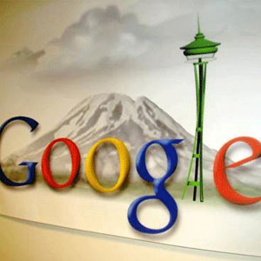

«Ένα Googling την ημέρα, τον γιατρό τον κάνει πέρα…»

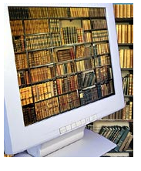

«Δεν δημιουργούμε μια Ψηφιακή Βιβλιοθήκη μόνο για να είμαστε σύγχρονοι ή μοντέρνοι…»!
ΠΡΟΛΟΓΟΣ

Το Διαδίκτυο αποτελεί πλέον μία από τις μεγαλύτερες ανάγκες του ανθρώπου στην ερευνητική, επαγγελματική και παραγωγική του δραστηριότητα. Χωρίς αυτό δεν υπάρχει καμία εξέλιξη, επεξεργασία και ανάκτηση πληροφοριών. Και σίγουρα είναι δεδομένο πως η πληροφορία είναι από τα πολυτιμότερα αγαθά. Οι ανάγκες για την ανάκτηση και διαχείριση της πληροφορίας ολοένα και μεγαλώνουν και ανακύπτουν μεγάλες ανάγκες για διαχείριση του περιεχομένου. Αυτές τις ανάγκες φρόντισαν να καλύψουν οι Ψηφιακές Βιβλιοθήκες και οι μηχανές αναζήτησης όπως η Google.

Σκοπός αυτής της εργασίας είναι να παρουσιάσουμε τα πλεονεκτήματα και μειονεκτήματα των Ψηφιακών Βιβλιοθηκών και της Google καθώς επίσης και τις ομοιότητες και διαφορές τους, συγκρίνοντάς τα μεταξύ τους.

ΕΙΣΑΓΩΓΗ

«Η Ιστορία Του Google»

Η μηχανή αναζήτησης Google δόθηκε προς χρήση το 1998 και είναι σήμερα η δημοφιλέστερη μηχανή αναζήτησης στο WWW (World Wide Web), διεξάγοντας περίπου 200 εκατομμύρια αναζητήσεις κάθε ημέρα, που προέρχονται από 200 χώρες και διατυπώνονται σε 88 διαφορετικές γλώσσες.

Οποιαδήποτε πληροφορία αναζητούμε στο Διαδίκτυο, η Google μας τη δίνει σε λίγα δευτερόλεπτα: ειδήσεις από όλο τον κόσμο, δορυφορικές εικόνες, τηλέφωνα και διευθύνσεις.

Η Google δημιουργήθηκε από τους Larry Page και Sergey Brin, δύο διδακτορικούς φοιτητές, τότε, του Πανεπιστημίου του Stanford. Το ιδρυτικό δίδυμο της Google ακολουθεί την παράδοση των πρωτοπόρων επιχειρηματιών της ψηφιακής επανάστασης: αντισυμβατικό στιλ, θάρρος και επιμονή. Ιδιαίτερο ρόλο στην εξέλιξη τους διαδραμάτισε το οικογενειακό τους περιβάλλον, καθώς οι γονείς τους ήταν ακαδημαϊκοί και παθιασμένοι με την τεχνολογία.

«Η ιστορία της Google» ξετυλίγει τις μέρες ανόδου του ηλεκτρονικού κολοσσού, δίνοντας έμφαση στη «χαλαρή» εταιρική κουλτούρα του. Τα διάσημα προϊόντα του, όπως το Froogle ή το G-mail, δημιουργήθηκαν από εργαζόμενους που διέθεταν το 20% του ωραρίου τους σε ελεύθερη έρευνα.

Η πρωτοβουλία της Google να ψηφιοποιήσει το περιεχόμενο των μεγαλύτερων πανεπιστημιακών βιβλιοθηκών στις ΗΠΑ το έφερε νομικά αντιμέτωπο με τις οργανώσεις των συγγραφέων.

Στο μέλλον θα ψάχνουμε στη Google τη γενετική μας σύνθεση για να θεραπεύσουμε η να προλάβουμε όποιες ασθένειες μας απειλούν. Οι δαιμόνιοι ιδρυτές Larry Page και Sergey Brin, συνεργάζονται στενά με τον δρα Κρεγκ Βέντερ, τον βιολόγο που αποκωδικοποίησε το ανθρώπινο γονιδίωμα, για να πραγματοποιηθεί αυτή η νέα φιλοδοξία. Τι θα γίνει με τις ασφαλιστικές εταιρείες, τις φαρμακοβιομηχανίες ή τους εργοδότες που θα ήθελαν να έχουν έναν γενετικό χάρτη με όλα τα προσωπικά μας δεδομένα; Πολλοί αναρωτιούνται μήπως τελικά η Google ξέρει πάρα πολλά…

«Ιστορία Των Ψηφιακών Βιβλιοθηκών»

Η ψηφιακή επανάσταση έχει αλλάξει εξ’ ολοκλήρου τον τρόπο πληροφόρησης στην σύγχρονη κοινωνία. Η εξέλιξη των τεχνολογικών επιτευγμάτων οδήγησε στην κοινωνία της πληροφορίας, στην οποία η γνώση κατέχει εξέχοντα ρόλο. Δεδομένου ότι η θέση αποθήκευσης της πληροφορίας είναι στρατηγικής σημασίας για την κοινωνία, την οικονομία, το μέλλον, έχει μεγάλη σημασία οι πληροφορίες να είναι καταχωρημένες σε ψηφιακή μορφή, προκειμένου να εξασφαλίζεται ευκολία στην πρόσβαση και την διανομή τους.

Στο σενάριο της αλλαγής, βιβλιοθήκες και βιβλιοθηκονόμοι όχι μόνο δεν θα μπορούσαν να αποτελέσουν εξαίρεση, αλλά πρέπει να διαδραματίσουν καίριο ρόλο στη διαχείριση των νέων – ψηφιακών – πηγών πληροφοριών. Το λογισμικό των ψηφιακών βιβλιοθηκών παίζει επίσης ζωτικής σημασίας ρόλο στην οργάνωση αυτών των πηγών. Σε πολλές χώρες έχουν αναπτυχθεί στρατηγικές πολιτικές για την υποστήριξη της πληροφορίας. Μέρος αυτών των πολιτικών είναι και οι ψηφιακές βιβλιοθήκες. Αρχικά χρησιμοποιήθηκε ο όρος «ηλεκτρονική βιβλιοθήκη», ο οποίος όμως γρήγορα αντικαταστάθηκε από τον όρο «ψηφιακή βιβλιοθήκη» χάριν του είδους παράστασης της πληροφορίας που περιείχε. Κατά καιρούς έχουν δοθεί διάφοροι ορισμοί για τις ψηφιακές βιβλιοθήκες:
- Οι ψηφιακές βιβλιοθήκες είναι οργανωμένες συλλογές ψηφιακών πληροφοριών. Συνδυάζουν τη δομή και τη συγκέντρωση των πληροφοριών, κάτι το οποίο οι βιβλιοθήκες πάντα έκαναν, στην ψηφιακή τους υπόσταση που οι υπολογιστές έχουν υποβάλλει ως αναγκαία.
Lesk
- Ψηφιακή βιβλιοθήκη είναι μια συλλογή ψηφιακών αντικειμένων, συμπεριλαμβανομένων κειμένου, βίντεο και ήχου, μαζί με μεθόδους για πρόσβαση και ανάκτηση της πληροφορίας, καθώς και για επιλογή, οργάνωση και συντήρηση της συλλογής.
Ian Witten
- Οι ψηφιακές βιβλιοθήκες είναι οργανισμοί που παρέχουν τους πόρους, συμπεριλαμβανομένου του εξειδικευμένου προσωπικού, για τη συλλογή, οργάνωση και προσφορά πνευματικής πρόσβασης, την ερμηνεία, διανομή, διατήρηση και εξασφάλιση της διατήρησης με την πάροδο του χρόνου του συνόλου συλλογών ψηφιακών εργασιών, έτσι ώστε να είναι άμεσες και οικονομικώς διαθέσιμες για χρήση από μια ορισμένη κοινότητα χρηστών ή ομάδες κοινοτήτων.
Ομοσπονδία Ψηφιακών Βιβλιοθηκών (DLF)
Παραπάνω διατυπώθηκαν ορισμένοι από τους ορισμούς. Ίσως ο αρτιότερος ορισμός να είναι τελικά ένας συνδυασμός όλων όσων έχουν διατυπωθεί μέχρι σήμερα.

Η αρχή της δημιουργίας ψηφιακών βιβλιοθηκών εντοπίζεται στο χώρο των παραδοσιακών βιβλιοθηκών. Οι τελευταίες, ακολουθώντας τη ραγδαία εξέλιξη της τεχνολογίας, άρχισαν να εκσυγχρονίζονται ολοένα και περισσότερο. Οι πληροφορίες αποθηκεύονται πλέον σε CD-ROM, δημιουργούνται ηλεκτρονικοί κατάλογοι χρηστών, ενώ αρχίζει η κατασκευή ηλεκτρονικών ευρετηρίων και βάσεων δεδομένων. Με την εμφάνιση προγραμμάτων επεξεργασίας και διάδοσης ψηφιακής εικόνας, ήχου και βίντεο, κάθε μορφή πληροφορίας μπορεί πλέον να αποθηκευτεί ηλεκτρονικά. Μια προσπάθεια σύγκρισης ψηφιακών και παραδοσιακών βιβλιοθηκών μαρτυρά περισσότερες διαφορές παρά ομοιότητες μεταξύ τους.

Οι ψηφιακές βιβλιοθήκες σήμερα έχουν εφαρμογή σε πάρα πολλούς τομείς, επιστημονικούς και μη, ενώ παρατηρείται μια συνεχής διεύρυνση του συνόλου των πεδίων δραστηριοποίησης τους.

ΠΛΕΟΝΕΚΤΗΜΑΤΑ ΚΑΙ ΜΕΙΟΝΕΚΤΗΜΑΤΑ GOOGLE

ΠΛΕΟΝΕΚΤΗΜΑΤΑ

Η δημοφιλέστερη μηχανή αναζήτησης στο διαδίκτυο είναι η Google, με κύριο πλεονέκτημά του το λιτό σχεδιασμό της κύριας οθόνης της, προσφέροντας έτσι γρήγορη και εύκολη αναζήτηση πληροφοριών.

Παρά τον τεράστιο όγκο πληροφοριών που συγκεντρώνεται στην «ψαχτομηχανή», η πρόσβαση στο ψηφιακό της περιεχόμενο είναι άμεση, καθημερινή και πάντα διαθέσιμη χωρίς περιορισμό χρόνου και χώρου, με την απλούστατη προϋπόθεση της σύνδεσης του χρήστη στο Διαδίκτυο .

Εξίσου σημαντική παράμετρος, θεωρείται η δυνατότητα που παρέχει η Google στους χρήστες του να ανακτήσουν το ίδιο αντίγραφο ταυτόχρονα.

Ένα σημαντικό ακόμη πλεονέκτημα είναι η αναζήτηση με λέξεις-κλειδιά και λογικούς τελεστές της ψηφιακής πληροφορίας με στόχο την καταπολέμηση του ελλείμματος πληροφορίας. Τα αποτελέσματα της αναζήτησης εμφανίζονται ανάλογα με το κατά πόσο είναι σχετικά σε σχέση με τις λέξεις-κλειδιά που εισάγει ο χρήστης.

ΜΕΙΟΝΕΚΤΗΜΑΤΑ

Ένα από τα σημαντικότερα μειονεκτήματα της μηχανής αναζήτησης Google είναι ότι η πληροφορία δεν είναι δομημένη και κατανεμημένη, εξαιτίας του μεγάλου όγκου πληροφοριών που καθιστά δύσκολη τη διαδικασία του crawling, που λαμβάνει χώρα ανά δύο έως τρεις μήνες.

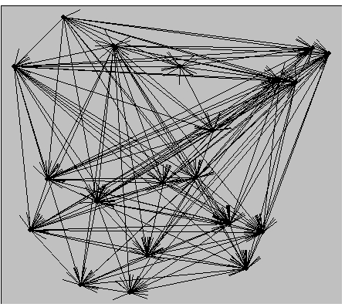
Δομή Google

Ένα ακόμη μειονέκτημα της «ψαχτομηχανής» είναι ότι η πληροφορία είναι παροδική, δηλαδή το ψηφιακό υλικό δεν προστατεύεται και εύκολα μπορεί να χαθεί. Αξίζει επίσης να αναφερθεί ότι η πληροφορία δύσκολα μπορεί να ανακτηθεί πλήρως ή δεν ανακτάται καθόλου και τα ολιγάριθμα μεταδεδομένα που υπάρχουν για τις πληροφορίες αυτές συχνά είναι παραπλανητικά.

Πρέπει να σημειωθεί επίσης ότι η πρόσβαση επιτρέπεται σε όλα τα τμήματα χωρίς περιορισμούς, με αποτέλεσμα να μη διασφαλίζεται η πνευματική ιδιοκτησία.

Επιπλέον η καταχώρηση των ιστοσελίδων στο ευρετήριο δεν είναι πάντα άμεση και στους καταλόγους θεμάτων δεν φαίνονται πιθανές αλλαγές στις ιστοσελίδες που περιέχουν

Τέλος, στα Google News δεν θα βρείτε ειδήσεις στα ελληνικά, γεγονός το οποίο ίσως να δυσκολεύει κάποιους χρήστες και επίσης δεν υπάρχει πουθενά στη Google περιβάλλον hyperlink για την προσωπική σας σελίδα.

ΠΛΕΟΝΕΚΤΗΜΑΤΑ ΚΑΙ ΜΕΙΟΝΕΚΤΗΜΑΤΑ ΨΗΦΙΑΚΩΝ ΒΙΒΛΙΟΘΗΚΩΝ

ΠΛΕΟΝΕΚΤΗΜΑΤΑ

Τα σημαντικότερα πλεονεκτήματα μιας Ψηφιακής Βιβλιοθήκης είναι οι υπηρεσίες που μας παρέχει οι οποίες είναι:

  - Η γρήγορη ανάκτηση ενός ψηφιακού τεκμηρίου σε σχέση με την απόκτησή του σε έντυπη μορφή και η δυνατότητα της πολυγλωσσίας, δηλαδή οι ίδιες πληροφορίες μπορούν να ανακτηθούν σε διάφορες γλώσσες.
  - Η καταλογογράφηση, δηλαδή η επίσημη διαδικασία καταχώρησης χρησιμοποιώντας περιγραφικά πρότυπα που αυξάνουν την αξιοπιστία και την αποτελεσματικότητα πολλών υπηρεσιών. Τα πρότυπα αυτά μπορεί να είναι:
MARC
Dublin Core
OAI-PMH
Z39.50
- Η μονιμότητα των ψηφιακών αντικειμένων η οποία διασφαλίζεται μέσω της αποθήκευσης και της προστασίας. Εξίσου σημαντικό είναι το γεγονός ότι στον ψηφιακό κόσμο δεν υπάρχουν αντίγραφα, υπάρχουν μόνο πολλά πρωτότυπα, μειώνοντας έτσι την αξία της φυσικής ιδιοκτησίας και διευκολύνοντας πολύ στη συντήρηση, διατήρηση της ψηφιακής πληροφορίας (όταν αυτή πρέπει να μεταφέρεται διαδοχικά από κάποιο φυσικό μέσο σε κάποιο άλλο).
- Η αναζήτηση και εύρεση του υλικού μέσω του αυτοματοποιημένου καταλόγου OPAC.
- Η διακίνηση και διάθεση της ψηφιακής πληροφορίας γίνεται χωρίς χρονικούς και χωρικούς περιορισμούς.

Αξίζει επίσης να αναφέρουμε ότι η ανάπτυξη της ψηφιακής βιβλιοθήκης συντελείται με πολιτική ανάπτυξης συλλογών, πολιτική ως προς την πρόσβαση, την καθοδήγηση και τις αναφορές προς τον χρήστη.

Σημαντικό πλεονέκτημα αποτελεί το γεγονός ότι η πληροφορία είναι δομημένη, κατανεμημένη, χωρίς παραπλανητικά μεταδεδομένα. Η δόμηση στην ψηφιακή πληροφόρηση μπορεί με ακρίβεια να περιγράφει πολλά πράγματα ανάμεσά τους και αυτά που καλούμε μεταδεδομένα: συγγραφέα, τίτλο, περίληψη, ημερομηνία, δευτερεύουσα πληροφορία σε σχέση με το περιεχόμενό μας, αλλά και άλλα πράγματα που διαθέτουμε: κεφάλαια, υποκεφάλαια, …, παραγράφους ακόμα και όταν αυτά έχουν δικό τους τίτλο, περίληψη ίσως και συγγραφέα. Όλα αυτά αποτελούν στοιχεία της δόμησης της πληροφορίας. Έχοντας μια δόμηση σαν αυτή, όταν θέλουμε να δούμε το περιεχόμενο μπορούμε να εξάγουμε γι’ αυτό μια εμφάνιση. Ένα μεγάλο πλεονέκτημα που προκύπτει από τη δυνατότητα αυτή είναι ότι μπορούμε να έχουμε και πολλές εμφανίσεις από την ίδια ακριβώς δόμηση. Για παράδειγμα, χρησιμοποιούμε άλλο στιλ για την οθόνη και άλλο για τον εκτυπωτή, ή άλλο για να βλέπουμε περιληπτικά την πληροφορία και άλλο να την βλέπουμε αναλυτικά και με περισσότερες λεπτομέρειες στο περιεχόμενο.

Δομή Ψηφιακών Βιβλιοθηκών

Οι πληροφορίες που παρέχονται από τις ψηφιακές βιβλιοθήκες, συνεχώς ανανεώνονται ώστε να είναι σύγχρονες, ενημερωμένες και επίκαιρες με μειωμένο κόστος ανάπτυξης, αρχειοθέτησης και συντήρησης σε σχέση με μια παραδοσιακή βιβλιοθήκη.

Στα πλεονεκτήματα της ψηφιακής βιβλιοθήκης, συγκαταλέγεται επίσης και η ευκολία εκμετάλλευσης του περιεχομένου (πλοήγηση, αναζήτηση, σχολιασμός).

Σημαντικά εργαλεία για την ευέλικτη αναζήτηση των πληροφοριών είναι: η χρήση παραπομπών και συνδέσμων που μπορούν να μεταφέρουν άμεσα τον χρήστη στην πληροφορία που αναζητά και η χρήση λογικών τελεστών που ελαχιστοποιούν τον θόρυβο και τα σφάλματα.

Τέλος, υπάρχουν τρεις κύριες πολιτικές για την πρόσβαση, οι οποίες προστατεύουν και διασφαλίζουν την πρόσβαση στο ψηφιακό περιεχόμενο, και είναι οι εξής: 1) πλήρης πρόσβαση (ελεύθερη)
2) μερική πρόσβαση
3) μικτή πρόσβαση ή ανά κατηγορία υλικού.
Σημειώνεται ότι σε ορισμένες περιπτώσεις μπορεί να μην επιτρέπεται καθόλου η πρόσβαση στο ψηφιακό περιεχόμενο
Στο πλαίσιο της νομοθεσίας περί πνευματικών δικαιωμάτων είναι ιδιαίτερα σημαντικό να καθοριστούν οι πολιτικές πρόσβασης στο ψηφιακό περιεχόμενο. Τα πνευματικά δικαιώματα μπορεί να ανήκουν στο εκπαιδευτικό ίδρυμα, στη βιβλιοθήκη ή στο συγγραφέα και τον παραγωγό του ψηφιακού υλικού.
Η πρώτη πολιτική προβλέπει να μπορούν να βλέπουν όλοι το ψηφιακό περιεχόμενο και να το χρησιμοποιούν από οποιοδήποτε σημείο του κόσμου.
Η δεύτερη πολιτική, προβλέπει το ψηφιακό περιεχόμενο να είναι προσβάσιμο μόνο σε τοπικό δίκτυο (campus only), πολιτική που επιτρέπει μόνο πρόσβαση εντός του φορέα στον οποίο ανήκει το υλικό. Για παράδειγμα, στο Πανεπιστήμιο Ιωαννίνων, επιτρέπεται η πρόσβαση μόνο εντός του Πανεπιστημίου, με χρήση κωδικού πρόσβασης, όπως φαίνεται στην παρακάτω εικόνα.

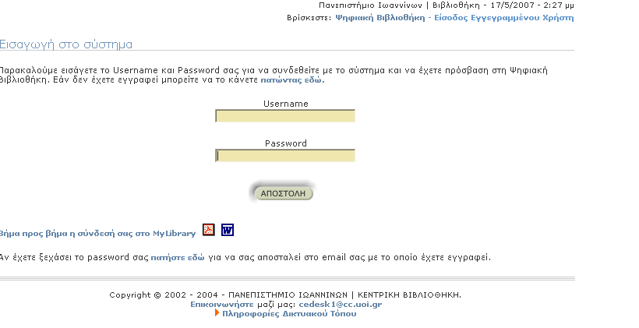
Μηχανή Αναζήτησης Ψηφιακής Βιβλιοθήκης με χρήση κωδικού πρόσβασης

Στις περιπτώσεις της μικτής πρόσβασης, επιτρέπεται πρόσβαση μόνο σε ορισμένα τμήματα ή σε ορισμένες μόνο κατηγορίες του υλικού. Για παράδειγμα μπορεί να επιτρέπεται να δει κανείς το πλήρες κείμενο ενός εγχειριδίου αλλά να μην μπορεί να δει τα αρχεία πολυμέσων (multimedia files), που μερικές φορές συνοδεύουν συγκεκριμένο εκπαιδευτικό υλικό.

ΜΕΙΟΝΕΚΤΗΜΑΤΑ

Εξετάζοντας τις Ψηφιακές Βιβλιοθήκες μπορούμε να διαπιστώσουμε ότι τα μειονεκτήματα σε σχέση με τα πλεονεκτήματα είναι πολύ λιγότερα.

Ένα από αυτά τα μειονεκτήματα είναι οι λιγότερες ενημερώσεις που λαμβάνουν υπόσταση σε αντίθεση με την Google που κατακλύζεται καθημερινά από νέες πληροφορίες και η δυσκολία της διαθεματικής αναζήτησης.

Αξίζει να σημειωθεί επίσης το γεγονός ότι, ό,τι είναι αποθηκευμένο δεν ανακτάται πάντα όπως είναι. Με άλλα λόγια, η ανάκτηση του ψηφιακού περιεχομένου υλοποιείται πάντα, αλλά ίσως με ορισμένες μορφοποιήσεις.

Όπως έχουμε προαναφέρει, κάθε Ψηφιακή Βιβλιοθήκη χρησιμοποιεί την δική της πολιτική πρόσβασης, διασφαλίζοντας με αυτόν τον τρόπο την πνευματική ιδιοκτησία. Υπάρχουν όμως και ορισμένες ιδιωτικές Ψηφιακές Βιβλιοθήκες στις οποίες η πρόσβαση ίσως απαιτεί συνδρομή και αυτό εμποδίζει την διάχυση της ψηφιακής πληροφορίας στους χρήστες.

Κλείνοντας πρέπει να αναφέρουμε ότι τα ψηφιακά αντίγραφα, αντιγράφονται εύκολα, με αποτέλεσμα η βιβλιοθήκη να μην έχει την δυνατότητα ελέγχου.

ΟΜΟΙΟΤΗΤΕΣ GOOGLE ΚΑΙ ΨΗΦΙΑΚΩΝ ΒΙΒΛΙΟΘΗΚΩΝ

Συγκρίνοντας η Google με τις Ψηφιακές Βιβλιοθήκες, παρατηρείται ότι οι περισσότερες ομοιότητες τους αφορούν κυρίως στα πιο εμφανή τους σημεία (πρόσβαση, ανάκτηση, περιεχόμενο), και όχι τα τεχνικά χαρακτηριστικά τους.

Είναι αναμφισβήτητο ότι και στα δύο περιέχονται ψηφιακά αντικείμενα, με μειωμένο κόστος (έκδοσης, πρόσβασης, συντήρησης), τα οποία μπορεί να σχετίζονται με:
- Αρχεία
- Βιβλιοθήκες
- Μουσεία
- Αποθήκες
- Προϊόντα καταστημάτων
- Εμπόριο, Επιχειρήσεις
- Κρατικές Υπηρεσίες
- Εκπαίδευση εξ’ αποστάσεως
- Μέσα Μαζικής Ενημέρωσης (Μ.Μ.Ε.)

Η πρόσβαση στον μεγάλο όγκο πληροφοριών γίνεται άμεσα και καθημερινά, οπουδήποτε και αν βρίσκεται ο χρήστης με μόνη προϋπόθεση την ύπαρξη σταθερών ή φορητών συσκευών, ενσύρματης ή ασύρματης σύνδεσης.

Ομοιότητες μπορούμε να παρατηρήσουμε και στις υπηρεσίες που μας παρέχουν η Google και οι Ψηφιακές Βιβλιοθήκες όπως είναι η ευέλικτη αναζήτηση πληροφοριών και η διακίνηση του υλικού, με σημαντικό πλεονέκτημα την απόκτηση ενός αντιγράφου από πολλούς χρήστες ταυτόχρονα.

Τέλος η Google και οι Ψηφιακές Βιβλιοθήκες συσχετίζουν το κείμενο ενός συνδέσμου με την ιστοσελίδα που βρίσκεται ο σύνδεσμος αλλά και με την ιστοσελίδα που δείχνει. Με άλλα λόγια, το κείμενο που υπάρχει σε ένα link που οδηγεί προς τη σελίδα σας ανήκει στη σελίδα που υπάρχει ο σύνδεσμος αλλά ταυτόχρονα ανήκει και στη δική σας σελίδα. Επιπλέον χρησιμοποιούν λογικούς τελεστές (NOT, AND, OR) με αποτέλεσμα την μείωση του θορύβου και των σφαλμάτων.

Τελεστής | Λειτουργία
Not | Αποκλείει από την αναζήτηση την λέξη που ακολουθεί.
And | Απαιτεί την ύπαρξη και της λέξης που ακολουθεί.
Or | Αναζητά πληροφορίες που περιέχουν τουλάχιστον μία από τις καθορισμένες λέξεις – κλειδιά.
Λογικοί Τελεστές
Λογικός Τελεστής | Εμφανίζει τις πληροφορίες που περιέχουν
Ιατρική not παιδιατρική  ή ιατρική - παιδιατρική | Τη λέξη ιατρική αλλά όχι τη λέξη παιδιατρική
Ιατρική and παιδιατρική ή ιατρική + παιδιατρική | Τη λέξη ιατρική και τη λέξη παιδιατρική
Ιατρική or παιδιατρική | Τη λέξη ιατρική ή τη λέξη παιδιατρική
Παράδειγμα Χρήσης Λογικών Τελεστών

ΔΙΑΦΟΡΕΣ GOOGLE ΚΑΙ ΨΗΦΙΑΚΩΝ ΒΙΒΛΙΟΘΗΚΩΝ

Οι κυριότερες διαφορές που εντοπίζονται μεταξύ της Google και των Ψηφιακών Βιβλιοθηκών αφορούν τα τεχνικά χαρακτηριστικά τους, την ασφάλεια πρόσβασης και τον τρόπο αναζήτησης.

Οι ψηφιακές βιβλιοθήκες είναι βάσεις δεδομένων που έχουν ψηφιακά αντικείμενα και είναι περισσότερο κατανεμημένες σε αντίθεση με τη Google όπου η πληροφορία δεν είναι αρκετά δομημένη λόγω ότι η διαδικασία του crawling γίνεται κάθε δύο έως τρεις μήνες. Οι Ψηφιακές Βιβλιοθήκες είναι επίσης μηχανές αναζήτησης, που έχουν επίσημη διαδικασία καταχώρησης (καταλογογράφηση), δημιουργώντας περισσότερα αλλά όχι παραπλανητικά μεταδεδομένα, σε αντίθεση με τη Google. Τα περιγραφικά πρότυπα που χρησιμοποιούν είναι διαφορετικά. Οι Ψηφιακές Βιβλιοθήκες χρησιμοποιούν τα: AACR2, MARC, κλπ., ενώ η Google χρησιμοποιεί τα: SGML, HTML.

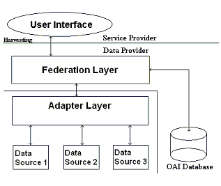
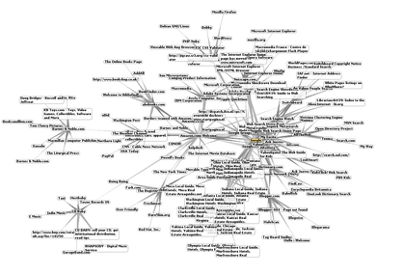
Δομή Ψηφιακών Βιβλιοθηκών
Δομή Google

Η χρήση της Διαχείρισης Ψηφιακών Δικαιωμάτων σε Ψηφιακές Βιβλιοθήκες που βασίζονται σε αρχιτεκτονική P2P χρειάζονται την άδεια από χρήστες, συγγραφείς, παροχείς περιεχομένων καθώς και ψηφιακές υπογραφές για έγγραφα έτσι ώστε να διασφαλιστεί η συνοχή, η ποιότητα και η αξιοπιστία των ψηφιακών βιβλιοθηκών. Επιπλέον οι Ψηφιακές Βιβλιοθήκες διασφαλίζουν την πνευματική ιδιοκτησία, επιτρέποντας περιορισμένη πρόσβαση στα συστήματα, προστατεύοντας συγκεκριμένα μόνο τμήματα, περιορίζοντας την πρόσβαση σε εξουσιοδοτημένο προσωπικό, παρέχοντας έξυπνες κάρτες για τη σύνδεση των χρηστών με τη βιβλιοθήκη. Σε αντίθεση, η Google επιτρέπει την πρόσβαση σε όλους, χωρίς περιορισμούς και αυτό έχει ως αποτέλεσμα να μην προστατεύεται η πνευματική ιδιοκτησία.

Σημαντική διαφορά αποτελεί η στρατηγική διατήρησης αλλά και συντήρησης της πληροφορίας των Ψηφιακών Βιβλιοθηκών, σε αντίθεση με τη Google που η πληροφορία είναι παροδική και χάνεται. Πολλές φορές έχει τύχει η πρόσβασή μας σε μια ιστοσελίδα, που ήδη έχουμε χρησιμοποιήσει, να μην είναι εφικτή, γιατί απλά αυτή η ιστοσελίδα έχει χαθεί.

Αξίζει επίσης να σημειωθεί ότι οι Ψηφιακές Βιβλιοθήκες διαθέτουν έλεγχο ποιότητας των προσκτήσεών τους, σε αντίθεση με τη Google που δεν διαθέτει διαδικασία πρόσκτησης.

Μια ακόμη διαφορά που πρέπει να τονίσουμε είναι τα διαφορετικά μορφότυπα που χρησιμοποιούν οι Ψηφιακές Βιβλιοθήκες και η Google. Οι πρώτες χρησιμοποιούν κυρίως μορφότυπα κειμένου όπως doc, από τον επεξεργαστή κειμένου Microsoft Word, και εικόνας, όπως JPEG (Joints Photographic Experts Group) που χρησιμοποιείται ευρέως για την αναπαράσταση φωτογραφιών και έγχρωμων εικόνων . Βέβαια υπάρχουν και βιβλιοθήκες που χρησιμοποιούν και άλλα μορφότυπα όπως είναι οι μουσικές βιβλιοθήκες κ. α. Σε αντίθεση η Google χρησιμοποιεί πολύ περισσότερα μορφότυπα γιατί και η πληροφορία ποικίλει (Αρχεία κειμένου, ηχητικά αρχεία, εικόνες, βίντεο κ. α.). Τα μορφότυπα αυτά μπορεί να είναι:
- Για κείμενο: doc, wpd (Corel WordPerfect), pdf (Portable Document Format) κ.α.
- Για ήχο: mp3 (MPEG-1 Layer 3), AAC (Advanced Audio Coding) κ.α.
- Για εικόνα: GIF (Graphic Interchange Format), JPEG (Joints Photographic Experts Group), TIFF (Tagged Image File Format) κ.α.
- Για Βίντεο: AVI (Audio Visual Interleave), και MOV (Quick Time) MPEG (Moving Picture Experts Group)

Τέλος αξίζει να αναφέρουμε τον διαφορετικό τρόπο αναζήτησης που χρησιμοποιεί η Google και η Ψηφιακή Βιβλιοθήκη.
Η Google χρησιμοποιεί κατά κύριο λόγο την απλή αναζήτηση. Σ’ αυτήν την περίπτωση πληκτρολογούμε στο πλαίσιο τη λέξη – κλειδί και πατάμε στο κουμπί Αναζήτηση ή πατάμε το πλήκτρο Enter. Τα αποτελέσματα της αναζήτησης εμφανίζονται στην οθόνη μας.

Πλαίσιο καταχώρησης της λέξεως - κλειδί
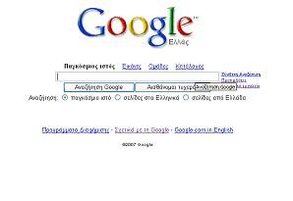
Αντίθετα ο εντοπισμός του υλικού στην Ψηφιακή Βιβλιοθήκη γίνεται με βάση την βιβλιογραφική καταγραφή του (π.χ. όνομα συγγραφέα, λέξεις – κλειδιά τίτλου, λέξεις – κλειδιά περίληψης ή κωδικό συγγραφέα κ.α.). Η αναζήτηση μπορεί να είναι απλή. Εισάγοντας μία ή περισσότερες λέξεις μπορούμε να ανακαλέσουμε όλες τις καταχωρήσεις των οποίων ο συγγραφέας, ο τίτλος ή η περίληψη περιέχει αυτούς τους όρους. Επίσης η αναζήτηση στις Ψηφιακές Βιβλιοθήκες μπορεί να είναι σύνθετη, επιτρέποντας έτσι τον περιορισμό της έρευνας σε συγκεκριμένα μόνο πεδία ή συλλογές.

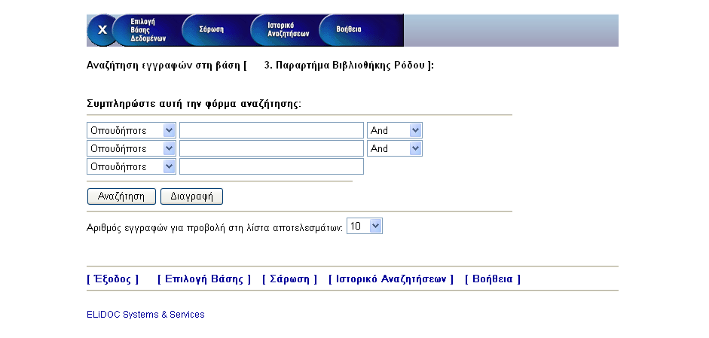
Μηχανή Αναζήτησης Ψηφιακής Ακαδημαϊκής Βιβλιοθήκης Ρόδου

ΣΤΟΧΟΙ

ΣΤΟΧΟΣ GOOGLE

Πολλοί αναλυτές εκτιμούν ότι ο απώτερος στόχος της Google είναι η δημιουργία ενός λειτουργικού συστήματος και ενός περιβάλλοντος εργασίας – αντίστοιχο των Windows – βασισμένο στο Διαδίκτυο.

Η Google σκοπεύει να μετατρέψει σε ψηφιακή μορφή εκατομμύρια βιβλία, που υπάρχουν σε βιβλιοθήκες, και να τα θέσει στη διάθεση των χρηστών του Ιντερνέτ.

Σύμφωνα με την ίδια εκπρόσωπο στόχος του προγράμματος είναι να τεθεί ένας πλούτος πληροφοριών στη διάθεση των χρηστών του Ιντερνέτ σ’ όλο τον κόσμο.

ΣΤΟΧΟΣ ΤΩΝ ΨΗΦΙΑΚΩΝ ΒΙΒΛΙΟΘΗΚΩΝ

Οι στόχοι των Ψηφιακών Βιβλιοθηκών συνοψίζονται στους παρακάτω:
α) υλοποίηση ανοιχτών Ψηφιακών Βιβλιοθηκών που να είναι προσιτές σε ολόκληρο το Διαδίκτυο, β) καθορισμός και προώθηση κοινών μεθόδων και προτύπων σχετικά με την παραγωγή, την αποθήκευση και τη διανομή των ψηφιακών εικόνων, γ) διεύρυνση της βάσης των πληροφοριών που διατηρούνται σε ψηφιακή μορφή, δ) ανάπτυξη και διατήρηση αξιόπιστων και προσιτών μηχανισμών εξασφάλισης της πρόσβασης σε αυτά τα ψηφιακά έγγραφα.

ΕΠΙΛΟΓΟΣ

Για την Ψηφιακή Βιβλιοθήκη έχουν ειπωθεί πληθώρα ορισμών. Περισσότερο διαδεδομένη είναι η άποψη ότι η Ψηφιακή Βιβλιοθήκη περιγράφει και παρουσιάζει ή παριστάνει σε ηλεκτρονική μορφή, διαθέσιμα στο Διαδίκτυο ή σε cd-rom, έργα που υπάρχουν σε διάφορες μορφές (έντυπη ή ηλεκτρονική μορφή, μουσικά έργα κλπ.).

Οι πολίτες του μέλλοντος θα είναι σε θέση να έχουν πρόσβαση σε μυριάδες μορφές γνώσης, από οποιοδήποτε μέρος και οποιαδήποτε στιγμή, εύκολα και αποτελεσματικά.

Κλείνοντας θα πρέπει να τονίσουμε ότι η Ψηφιακή Βιβλιοθήκη υπερτερεί σε σχέση με τη Google, στην αναζήτηση, την πρόσβαση, την ανάκτηση και σε άλλους τομείς που έχουμε προαναφέρει. Συνεπώς είναι πιο έγκυρη και αξιόπιστη σε σύγκριση με την Google που πολλές φορές είναι παραπλανητική.

ΒΙΒΛΙΟΓΡΑΦΙΑ

Σημειώσεις μαθήματος «Ψηφιακές Βιβλιοθήκες»
- Χρήστος Γουλτίδης, ECDL 4: γρήγορα και απλά, Κλειδάριθμος, Αθήνα:2005
- http://dlib.ionio.gr/ctheses/0506tab322g/Athanasiou-Euagelou_VOI.ppt
- http://dlib.ionio.gr/ctheses/0203tab322a/Zampou_konitsa.doc
- http://conference.lis.upatras.gr/files/2.05.Abstract.pdf
- http://www.ionio.gr/~papatheodor/imerida/presentations/Prokopiadou.ppt#16
- http://dlib.ionio.gr/pubs/11o_koulouris.pdf
- http://www.voanews.com/greek/archive/2004-12/a-2004-12-14-12-1.cfm
- http://dlib.libh.uoc.gr/intex1.html
- http://z3950.lib.aegean.gr:8888/cgi_bin_EL/egwcgi/137168/query.egw;/-1+z3950.lib.aegean.gr:210/MAIN*BIBMAST.4.
- http://www.lis.upatras.gr/eSources/search-sources_EL.php?type=advanced
- http://pc-3.lib.uoi.gr/digital/login.asp

ΠΕΡΙΕΧΟΜΕΝΑ
ΕΙΣΑΓΩΓΗ 5
«Η ιστορια της google 5
«η Ιστορία των ψηφιακων βιβλιοθηκων 5
ΠΛΕΟΝΕΚΤΗΜΑΤΑ και μειονεκτηματα google 7
ΠΛΕΟΝΕΚΤΗΜΑΤΑ 7
ΜΕΙΟΝΕΚΤΗΜΑΤΑ 8
ΠΛΕΟΝΕΚΤΗΜΑΤΑ και μειονεκτηματα ψηφιακων βιβλιοθηκων 9
ΠΛΕΟΝΕΚΤΗΜΑΤΑ 9
ΜΕΙΟΝΕΚΤΗΜΑΤΑ 12
ΟΜΟΙΟΤΗΤΕΣ google και ψηφιακων βιβλιοθηκων 13
ΔΙΑΦΟΡΕΣ google και ψηφιακων βιβλιοθηκων 15
ΣΤΟΧΟΙ 18
ΕΠΙΛΟΓΟΣ 19
ΒΙΒΛΙΟΓΡΑΦΙΑ 20
ΠΕΡΙΕΧΟΜΕΝΑ 21

